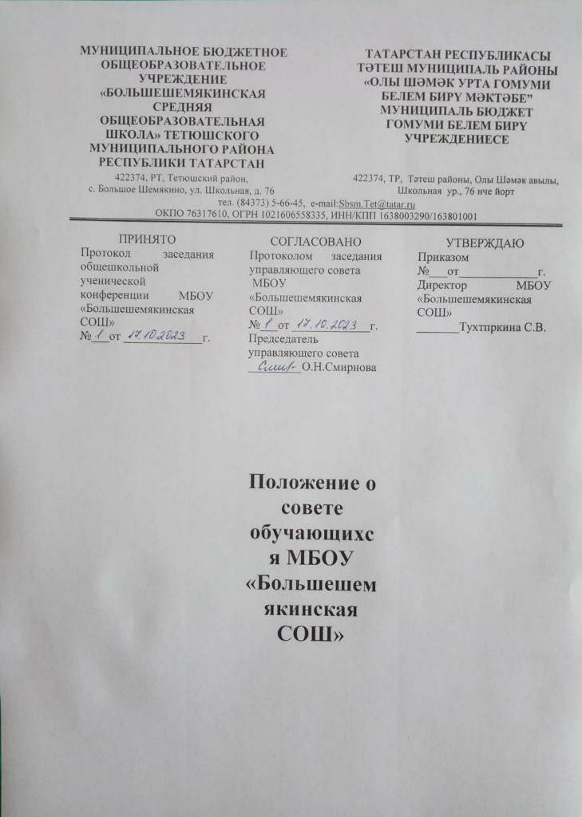

Общие положения
Настоящее Положение о Совете обучающихся в муниципальном бюджетном общеобразовательном учреждении Большешемякинская средняя общеобразовательная школа Тетюшского муниципального района Республики Татарстан разработано в соответствии с Федеральным законом от 29.12.2012 № 273-ФЗ «Об образовании в Российской Федерации» (с изменениями), Федеральным законом от 26.05.1995 № 98-ФЗ «О государственной поддержке детских и молодежных общественных объединений» (с изменениями), Конвенцией о правах ребенка, Федеральным государственным образовательным стандартом, а также Уставом муниципального бюджетного общеобразовательного учреждения Большешемякинская средняя общеобразовательная школа Тетюшского муниципального района Республики Татарстан (далее - школа), и другими нормативными правовыми актами Российской Федерации, регламентирующими деятельность общеобразовательных организаций;
Данное Положение о Совете обучающихся (далее – Положение) обозначает основные цели, задачи и функции Совета обучающихся школы, определяет порядок формирования и структуру Совета, порядок организации деятельности, делопроизводство, а также регламентирует права и ответственность членов Совета обучающихся школы;
Настоящее Положение регламентирует деятельность Совета обучающихся, являющегосяодним из коллегиальных органов управления школы;
Совет обучающихся избирается сроком на 1 год из числа обучающихся 5 – 11 классов;
Совет обучающихся создается для активизации деятельности ученического коллектива, его развития, формирования у обучающихся активной жизненной позиции, лидерских качеств, воспитания гражданственности и чувства ответственности перед обществом;
Деятельность членов Совета обучающихся основывается на принципах добровольности участия в его работе, коллегиальности принятия решений, гласности;
Решения Совета обучающихся носят рекомендательный характер для администрации и органов коллегиального управления школы.

Цель и задачи Совета обучающихся
Цель деятельности Совета обучающихся школы является формирование гражданской культуры, активной гражданской позиции обучающихся, содействие развитию их самостоятельности, способности к самоорганизации и саморазвитию, формирование у обучающихся умений и навыков самоуправления, подготовка их к компетентному и ответственному участию в жизни общества;
Основными задачами Совета обучающихся школы являются:
  - организация работы с обучающимися по разъяснению прав, обязанностей и ответственности участников образовательной деятельности;
  - содействие администрации школы, классным руководителям, руководителям дополнительного образования, педагогам-предметникам в совершенствовании условий организации образовательной и воспитательной деятельности, охране жизни и здоровья обучающихся, защите их законных прав и интересов, организации и проведении общешкольных, классных мероприятий;
  - представление интересов обучающихся в деятельности управления школой;
  - реализация и защита прав обучающихся;
  - разработка предложений по повышению качества образовательной деятельности с учетом интересов обучающихся;
  - содействие органам управления, объединениям обучающихся в решении образовательных задач, в организации досуга и быта обучающихся, в проведении мероприятий в школе, направленных на пропаганду здорового образа жизни;
  - содействие школе в проведении работы с обучающимися, направленной на повышение сознательности обучающихся и их требовательности к уровню своих знаний, воспитание бережного отношения к имуществу школы;
  - поддержка и развитие инициативы обучающихся в жизни коллектива школы;
  - содействие реализации общественно значимых молодежных инициатив;

  - консолидация усилий объединений обучающихся для решения социальных задач и повышения вовлеченности обучающихся в деятельности органов самоуправления обучающихся;
  - содействие администрации школы в вопросах организации образовательной деятельности;
  - содействие в проведении работы с обучающимися по выполнению требований Устава школы, Правил внутреннего распорядка обучающихся, и иных локальных нормативных актов по вопросам организации и осуществления образовательной деятельности;
  - проведение работы, направленной на повышение сознательности обучающихся, их требовательности к уровню своих знаний.

Функции Совета обучающихся
Совет обучающихся принимает активное участие:
  - в воспитании у обучающихся уважения к окружающим, сознательной дисциплине, культуры поведения, заботливого отношения к родителям, младшим и старшим окружающим;
  - в проведении разъяснительной и консультативной работы среди обучающихся, о правах, обязанностях и ответственности участников образовательной деятельности;
  - в привлечении обучающихся к организации внеклассной, внешкольной работы, учебно- исследовательской и общественной деятельности, технического и художественного творчества, экскурсионно-туристической и спортивно-массовой работе;
  - в подготовке к новому учебному году.
Оказывает содействие учителям в воспитании ответственного отношения к учебе, привитии им навыков учебного труда и самообразования;
Рассматривает обращения обучающихся, родителей (законных представителей) обучающихся, работников и других лиц в свой адрес, а также по поручению руководителя в адрес администрации школы;
Вносит предложения на рассмотрение администрации школы по вопросам организации образовательной и воспитательной деятельности;
Координирует деятельность классных органов самоуправления;
Взаимодействует с педагогическим коллективом и воспитательной службой школы по вопросам профилактики правонарушений, безнадзорности и беспризорности обучающихся, а также с другими органами коллегиального управления школы по вопросам проведения общешкольных мероприятий.

Порядок формирования и структура Совета обучающихся школы
Совет обучающихся является организацией, объединяющей учащихся 5 – 11 классов и педагогических работников школы;
Структура Совета обучающихся принимается на заседании Совета;
Совет обучающихся – постоянно действующий орган самоуправления учащихся. Совет обучающихся является выборным представительным органом, члены Совета избираются (рекомендуются) на классных собраниях 5 – 11 классов, делегирующийся от класса (не более 3- х представителей);
В состав Совета обучающихся входят учащиеся, желающие проявлять активность, инициативу, творчество в работе школьного самоуправления в течение всего года;
Совет обучающихся выбирает основные направления своей работы, распределяет обязанности, организует работу школьного самоуправления;
Во главе Совета обучающихся стоит Председатель, избранный всеобщим голосованием учащихся 5-11 классов на один год. Председатель работает в тесном контакте с администрацией школы, заместителями директора школы по учебно-воспитательной работе и воспитательной работе.
Заместитель Председателя и секретарь Совета обучающихся избираются всеобщим голосованием учащихся 5-11 классов на один год.
Состав Совета утверждается общим собранием учащихся;
Решения Совета обучающихся принимаются путем открытого голосования большинством членов, присутствующих на заседании. Принятие решения оформляется

протоколом и доводится до сведения педагогического коллектива школы, коллектива учащихся, родителей (законных представителей);
В Совет обучающихся делегируется работники школы для оказания педагогической и консультационной помощи в деятельности Совета.

5. Порядок организации деятельности Совета обучающихся
Совет обучающихся работает по плану, согласованному с директором школы;
Заседания Совета обучающихся проводятся по мере необходимости, но не реже одного раза в четверть, допускаются незапланированные заедания;
Кворумом для принятия решений является присутствие на заседании более половины членов Совета обучающихся;
Решения Совета обучающихся принимаются простым большинством голосов его членов, присутствующих на заседании. В случае равенства голосов решающим является голос председателя Совета обучающихся;
Непосредственное руководство деятельностью Совета обучающихся осуществляет его председатель, который:
  - обеспечивает ведение документации Совета;
  - координирует работу Совета;
  - ведет заседания Совета;
  - ведет переписку Совета.
О своей работе Совет обучающихся школы отчитывается перед общешкольным собранием обучающихся по мере необходимости, но не реже 1 раза в год;
Свою деятельность члены Совета обучающихся осуществляют на безвозмездной основе;
Совет обучающихся ведет протоколы своих заседаний и общешкольных собраний обучающихся;
Протоколы Совета обучающихся хранятся в составе отдельного дела у ответственного работника школы, назначенного приказом директора;
Ответственность за делопроизводство Совета обучающихся возлагается на его председателя;
Совет обучающихся руководствуется следующими принципами организации и деятельности:
  - равноправие – принятие того или иного решения большинством голосов;
  - выборность – полномочия приобретаются в результате выборов;
  - открытость и гласность – работа органов самоуправления должна быть открыта для всех обучающихся;
  - законность – неукоснительное соблюдение правовых и нормативных актов;
  - целесообразность – деятельность органов ученического самоуправления должна соответствовать поставленным целям и задачам;
  - гуманность – действия членов Совета должны основываться на принципах гуманного и толерантного отношения друг к другу;
  - самостоятельность – должна поощряться активность, инициативность, ответственность обучающихся.

6.Права Совета обучающихся
Обращаться к администрации и другим коллегиальным органам управления школы и получать информацию о результатах рассмотрения обращений;
Проводить на территории школы собрания и иные мероприятия;
Размещать на территории школы информацию в отведенных для этого местах (на стенде ученического самоуправления) и в средствах информации школы (по согласованию с администрацией), получать время для выступлений своих представителей на педагогическом совете, Совете родителей, классных часах, родительских собраниях;
Приглашать на свои заседания родителей (законных представителей) обучающихся, по представлениям (решениям) родительских комитетов классов, обучающихся

из любого класса, руководителей дополнительного образования, представителей администрации школы, и иных специалистов окружающего социума;
Знакомиться с нормативными документами школы и их проектами и вносить к ним свои предложения;
Получать от администрации школы информацию по вопросам жизни школы;
Проводить встречи с директором школы и другими представителями администрации;
Проводить среди обучающихся опросы, анкетирование, референдумы;
Направлять своих представителей для работы в коллегиальных органах управления школы;
Организовывать сбор предложений обучающихся, проводить открытые слушания, ставить вопрос о решении поднятых школьниками проблем перед администрацией школы;
Информировать обучающихся школы о принятых решениях;
Пользоваться организационной поддержкой должностных лиц школы, отвечающих за воспитательную работу, при подготовке и проведении проектов Совета Обучающихся;
Вносить в администрацию школы предложения по совершенствованию учебно - воспитательного процесса школы;
Устанавливать отношения и организовывать совместную деятельность с ученическими советами других учебных заведений;
Направлять представителей Совета обучающихся на заседания органов управления школы (по согласованию с директором школы), рассматривающих вопросы о дисциплинарных проступках и поощрении обучающихся;
Использовать оргтехнику, средства связи и другое имущество школы по согласованию с администрацией;
Вносить предложения в план воспитательной работы школы;
Представлять интересы обучающихся школы;
Участвовать в формировании составов делегаций школы;
Осуществлять иные полномочия в соответствии с законодательством и Уставом школы.
Принимать участие:
  - в разработке локальных актов школы;
  - в организации деятельности дополнительного образования детей.
Выбирать председателя, его заместителя и секретаря Совета обучающихся контролировать их деятельность;
Принимать решения о прекращении полномочий председателя Совета обучающихся, его заместителя и секретаря;

7.Ответственность Совета обучающихся
Председатель несет ответственность за выполнение принятого плана работы Совета обучающихся;
Соответствие принятых решений действующему законодательству Российской Федерации и локальным актам школы;
Выполнение принятых решений и рекомендаций;
Установление взаимодействия между администрацией школы, классными руководителями, руководителями дополнительного образования детей, учителями- предметниками при организации воспитательной деятельности в школе;
Совет обучающихся несет ответственность за выполнение закрепленных за ним задач и функций;
В случае невыполнения задач и функций совет может быть досрочно переизбран в соответствии с нормами, указанными в данном Положении.

Делопроизводство Совета обучающихся
  - Совет обучающихся ведет протоколы своих заседаний;
  - Протоколы хранятся в составе отдельного дела у ответственного работника школы, назначенного приказом директора;
  - Ответственность за делопроизводство возлагается ответственного работника школы, назначенного приказом директора;
  - План работы Совета обучающихся разрабатывается на весь учебный год исходя из Плана воспитательной работы и предложений членов Совета;
  - В конце учебного года председатель Совет обучающихся готовит отчет о выполненной работе.

9. Заключительные положения
  - Настоящее Положение о Совете обучающихся школы является локальным нормативным актом школы рассматривается на Педагогическом совете и утверждается (вводится в действие) приказом директора школы;
  - Все изменения и дополнения, вносимые в настоящее Положение, оформляются в письменной форме в соответствии с действующим законодательством Российской Федерации.
  - Положение о Совете обучающихся школы принимается на неопределенный срок. Изменения и дополнения к Положению принимаются в порядке, предусмотренном п 9.1. настоящего Положения;
  - После принятия Положения (или изменений и дополнений отдельных пунктов и разделов) в новой редакции предыдущая редакция автоматически утрачивает силу.

